2025/7/7版
SiSシステムインストールツール 操作マニュアル

USBキーを抜いた状態でSiSシステムインストールツールを実行してください。
USBキーを挿した状態でSiSシステムインストールツール実行した場合は、インストール終了後にUSBキーの抜き差し、またはパソコンの再起動をしてください。

- ユニビスタシステムズのウェブページ https://www.univista.jp/ を開きます。
- 画面下部「新着情報」
「2024年04月01日（月） USBキードライバ」
[SiSシステムUSBキードライバのダウンロードサイト]をクリックします。
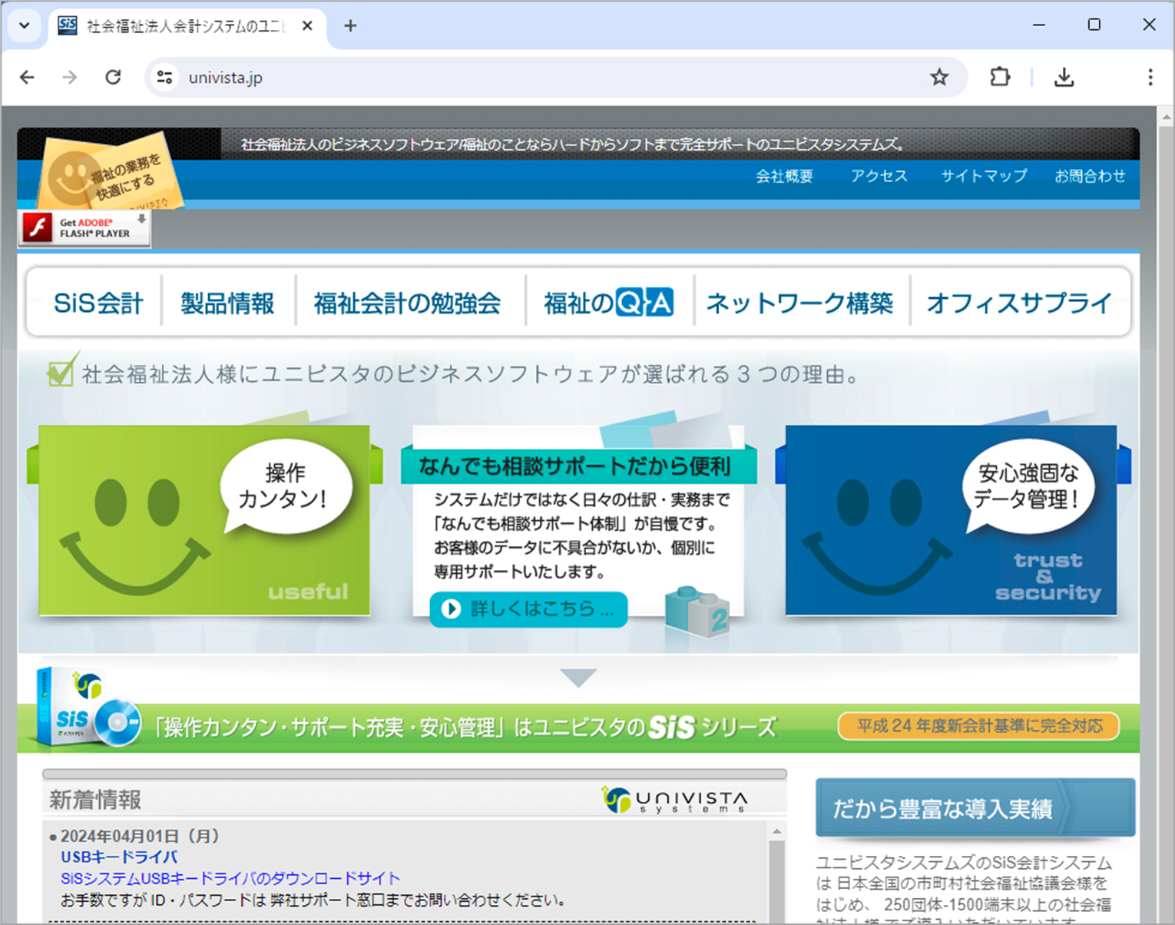

- SiS各種ダウンロードのウェブページ
https://www.univista.jp/download/ が開きます。
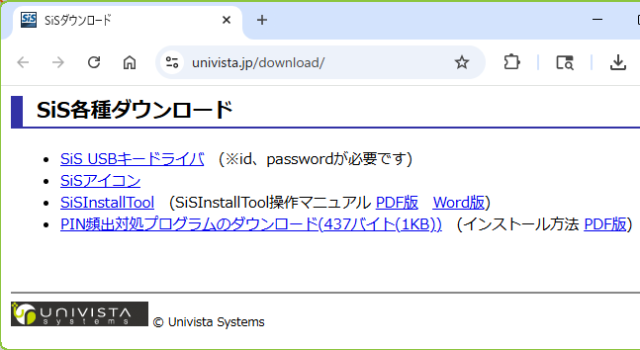
「SiSInstallTool」をクリックします。

圧縮ファイル「SiSInxtallTools.zip」がダウンロードされますので、フォルダボタンをクリックして、ダウンロードされたフォルダを開きます。
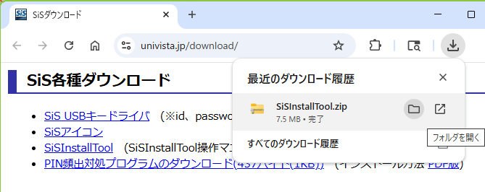

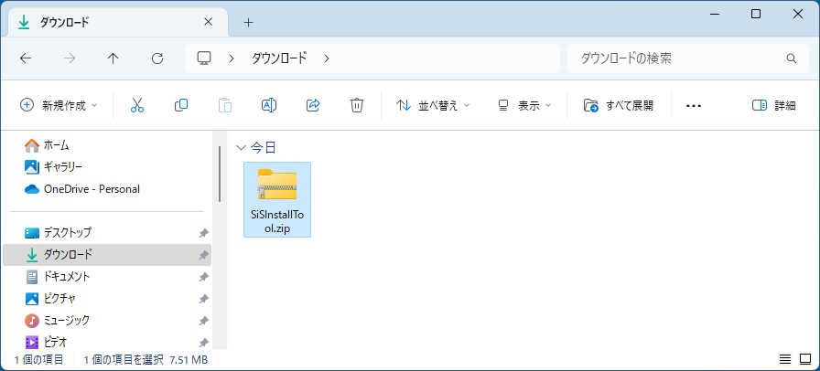

デスクトップに展開（解凍）してから使用していただきます。

- 「SiSInxtallTools.zip」を右クリックし、「すべて展開」をクリックします。
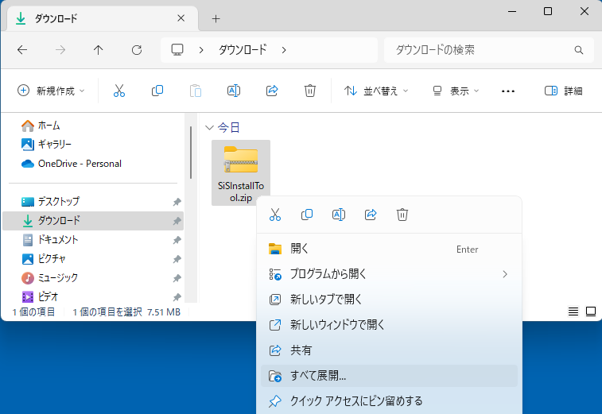
右クリック

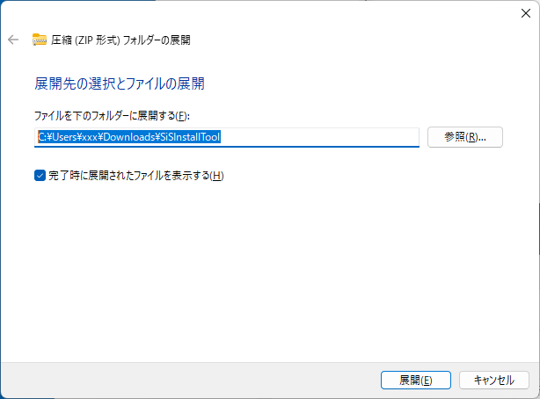
- [参照]をクリックします。

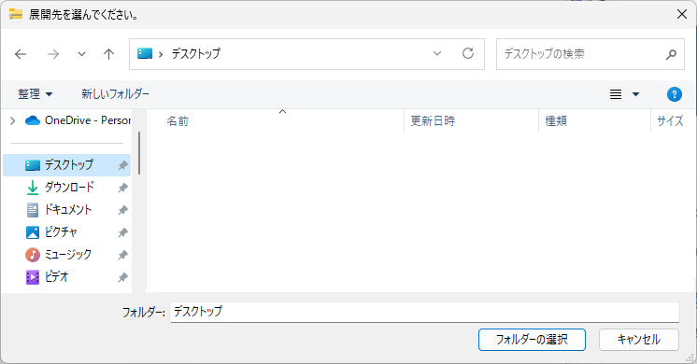
- 「デスクトップ」フォルダを選択し、[フォルダーの選択]をクリックします。

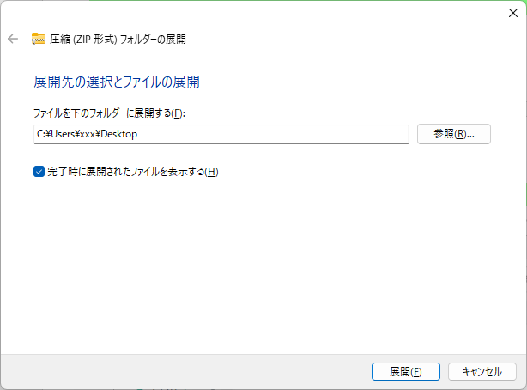
- [展開]をクリックします。

デスクトップに展開（解凍）してから使用していただきます。
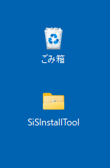
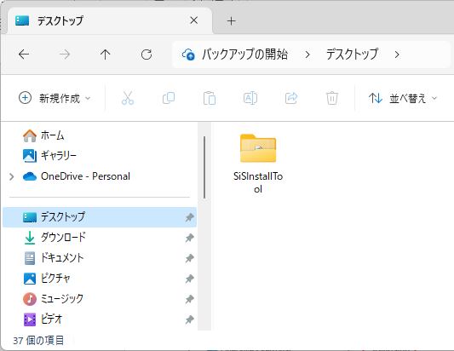
- 展開（解凍）された「SiSInstalTool」フォルダをダブルクリック等で開きます。

- 「setup.vbs」をダブルクリック等で実行します。
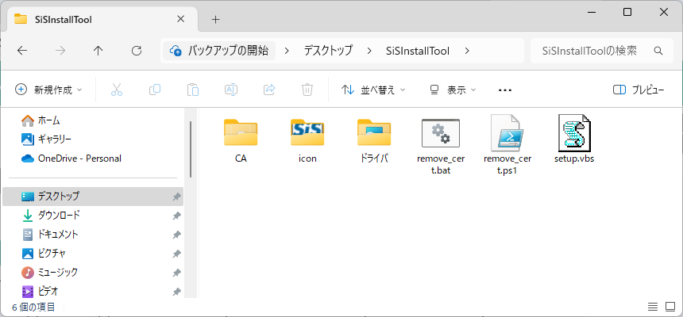

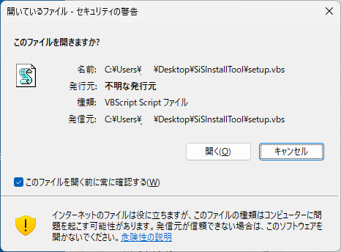
- [開く]をクリックします。

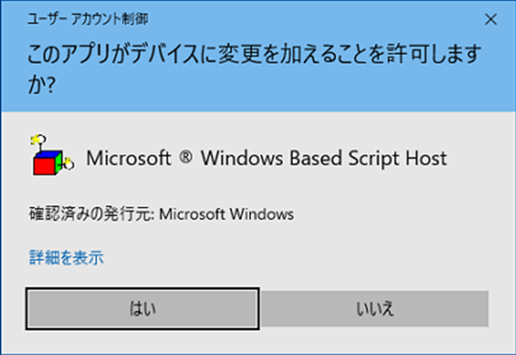
- [はい]をクリックします。

SiSシステムのURLアドレスの文字列
https://□□□.univista.jp/s○○○/
を生成します。

- ドメイン名を入力して[OK]をクリックしてください。
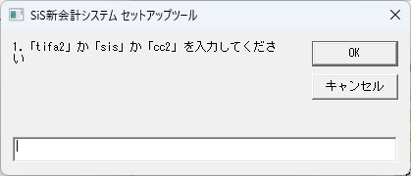

□□□
を入力してください。

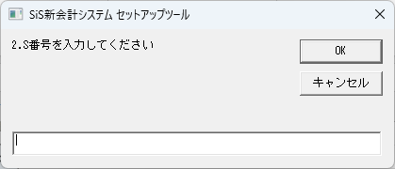
- S番号を入力して[OK]をクリックしてください。

○○○
を入力してください。

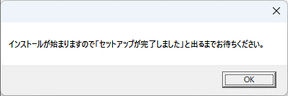
- [OK]をクリックすると、インストールが始まります。

- 自動でインストールしますのでしばらくそのまま待ちます。
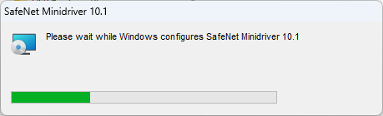

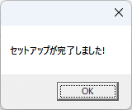
- [OK]をクリックします。

- デスクトップにアイコンが作成されますので、USBキーをパソコンに挿して、SiSシステムが開けるかご確認ください。
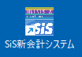

USBキーを挿した状態でSiSシステムインストールツール実行した場合は、インストール終了後にUSBキーの抜き差し、またはパソコンの再起動をしてください。

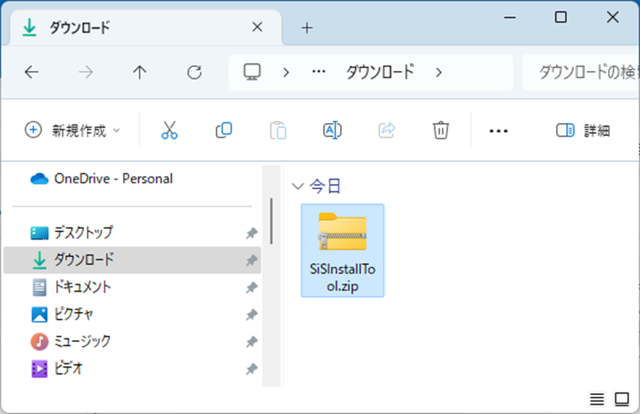
- 展開（解凍）フォルダ「SiSInstallTool」や、ダウンロードした圧縮ファイル「SiSInxtallTools.zip」は不要となりますので削除してください。

